Diego Extremiana

Aplicaciones Web

Practica de Apache

SMRV2 A1

Contenido

Parte A 2

Preguntas 2

Instalación de Apache en un servidor Linux: 2

Configurar el fichero apache2.conf 5

Crear ficheros HTML y añadirlos al directorio raíz 6

Insertar 3 imágenes y consultar 7

Parte B 8

Decidir instalar Xamp o Wamp 8

Instalación 8

Configuración 12

Crear el servidor 13

Punto 1. 14

Punto 2 15

Extra 16

# Parte A

## Preguntas

* ¿Qué es Apache?

Es un software de servidor web gratuito y de código abierto multiplataforma.

* ¿Para qué sirve?

Apache ejecuta el 46% de los sitios web de todo el mundo. Permite a los propietarios de los sitios web subir contenidos a la web.

* Alternativas disponibles, ventajas y desventajas.

|  |  |  |
| --- | --- | --- |
|  | VENTAJAS | DESVENTAJAS |
| Nginx | * Configuración simple. * Consume pocos recursos. | * No soporta archivos .htaccess . |
| LiteSpeed | * Sistema de caché nativo. * Se integra con paneles de control web hosting. | * La versión full es comercial. |
| Caddy | * Ofrece HTTPS de forma automática cada vez que activas un host. | * Es muy lento procesando consultas. |

## Instalación de Apache en un servidor Linux:

Realizamos, como siempre cuando encendemos Ubuntu server, un “Sudo apt-update” y un “sudo apt-upgrade” para estar actualizados.

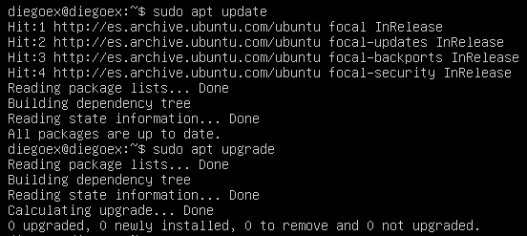

Una vez actualizado, instalamos Apache con “Sudo apt install apache2”:

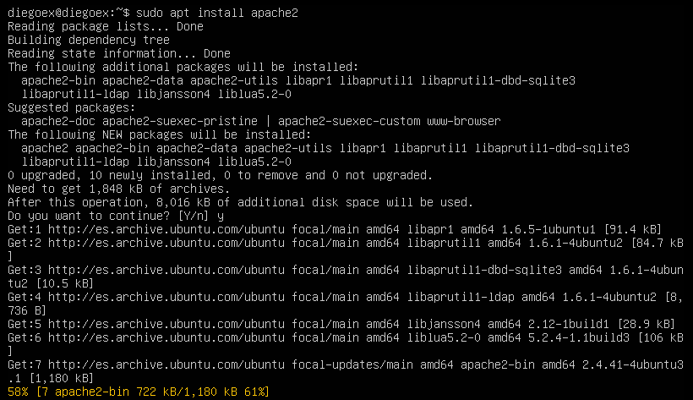

Podemos comprobar que Apache se ha instalado correctamente si, con el comando “ufw app list” nos sale la siguiente lista:

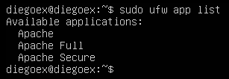

Esta lista significa que:

* Apache: Este perfil habilito sólo el puerto 80.
* Apache Full: Este perfil habilita 2 puertos: 80 y 443.
* Apache Secure: Este perfil habilita solo el puerto 443.

Habilitamos el perfil de apache y lo comprobamos:

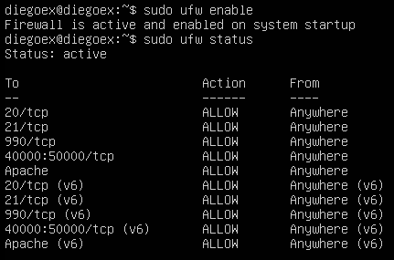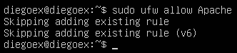

Comprobamos con un “systemctl status apache2” el estado del servidor apache (activo).

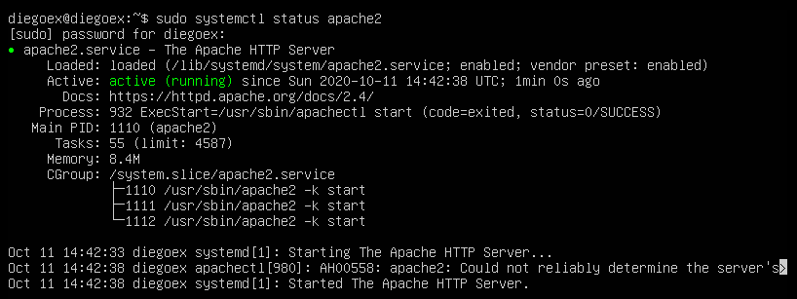Es normal ya que lo acabamos de instalar:

Ya que está activo, lo probaremos, primero, haremos un “hostname -I” para que nos de la dirección de nuestro servidor apache (en este caso 192.168.80.130).



Ahora, en un navegador buscaremos esta dirección:

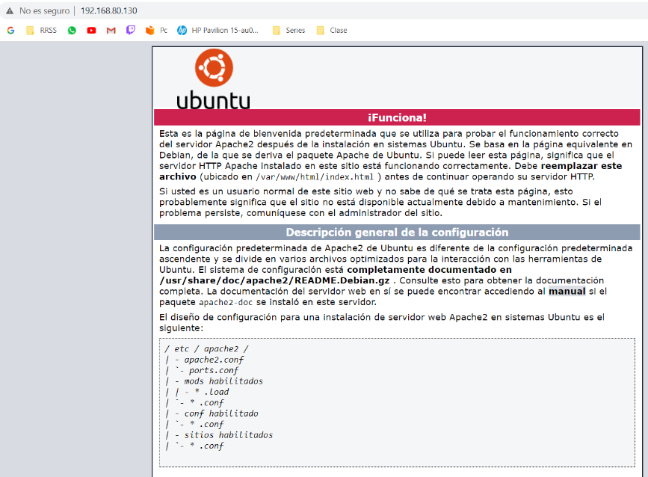

## Configurar el fichero apache2.conf

Creamos el directorio raíz para el dominio que vamos a usar, en este caso, se llamará [www.servidor11.red](http://www.servidor11.red) y lo crearemos en la dirección “/var/www/”.



Entramos en el fichero de configuración de apache (apache2.conf), con “sudo nano /etc/apache2/apache2.conf”



Y editamos la parte del directorio que define dónde va a estar la página web:

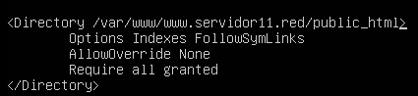

Ahora entraremos en otro archivo de configuración de apache:



Y cambiaremos el parámetro “DocumentRoot” para que coincida con la ruta /var/www/www.servidor11.red/public_html



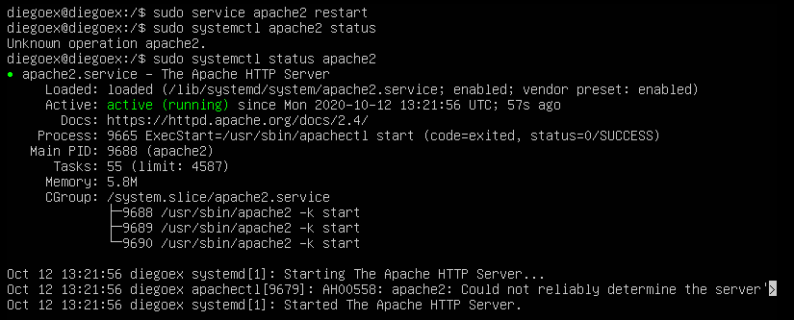Reiniciamos el servicio de apache y comprobamos el servicio:

## Crear ficheros HTML y añadirlos al directorio raíz

Vamos a hacer un archivo .html (Pagina11-1) dentro del directorio raíz que podremos ver desde el navegador si todo sale bien.



Y lo editamos de esta manera: 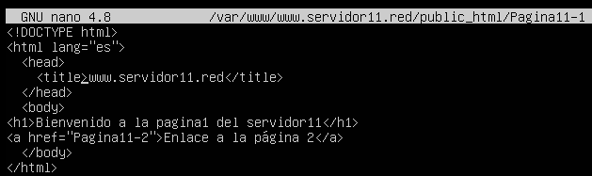

Crearemos también “Pagina11-2” y la editaremos con la misma estructura:

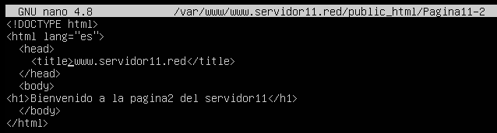

Una vez hecho, vamos a cambiar la propiedad del directorio raíz de los dominios y de todos sus archivos al usuario apache (www-data):

Consultamos, con un “hostname -I” qué dirección tendrá nuestro servidor

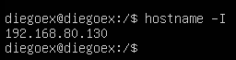

Y desde un windows cliente, buscamos la dirección en un navegador:

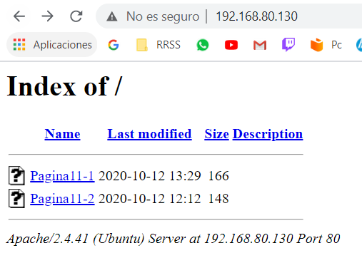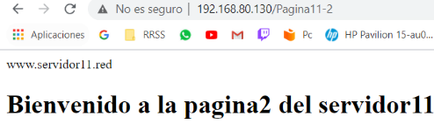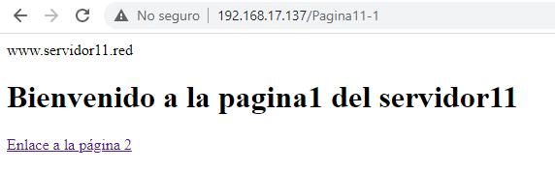

## Insertar 3 imágenes y consultar

Borramos el archivo Index.html de apache2:

Nos descargaremos 3 imágenes con wget (URL de la imagen):

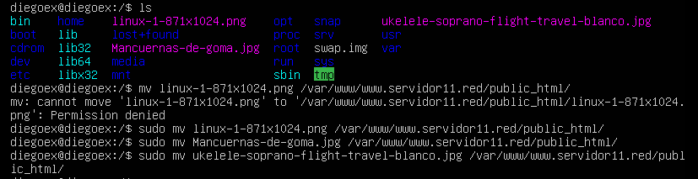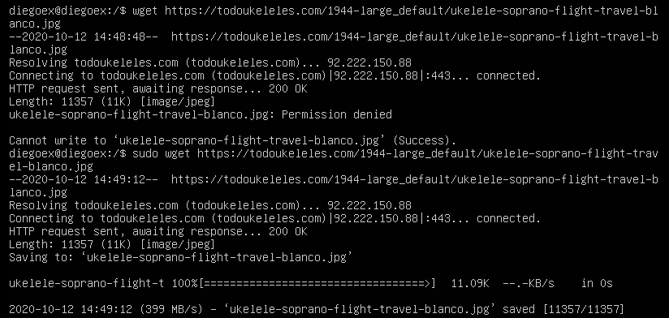

Ahora que tenemos las 3 imágenes descargadas, las movemos a la raíz de apache:

Ahora, de vuelta en el navegador, volvemos a entrar en nuestro servidor apache (en este caso, 192.168.80.130):

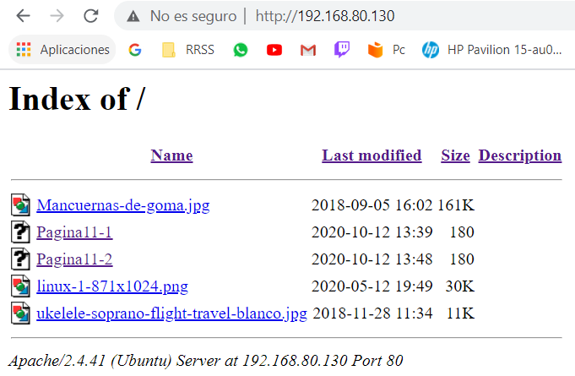

# Parte B

## Decidir instalar Xamp o Wamp

Nos toca elegir si queremos instalar Xampp o Wamp en Windows10, elegiré Xampp ya que estamos en Windows y es este servidor es válido para multiplataformas.

XAMPP 🡪 Cualquier S.O, Apache, MySQL, PHP, Perl

Para descargar Xampp, vamos a tecleamos Xampp en nuestro navegador y nos dirigimos a las opciones de descarga, en las que están las últimas versiones y sus respectivos descargables.

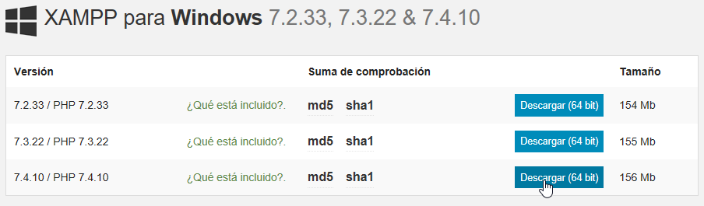

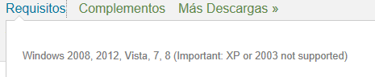

* Requisitos previos:

## Instalación



Éste es el fichero (.zip) que nos hemos descargado:

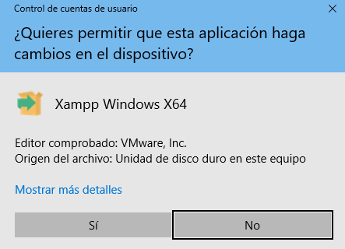

Windows nos avisará de que la aplicación hará cambios

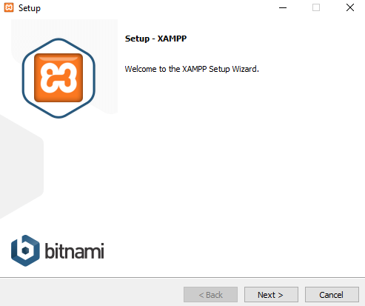

En cuanto se abre el instalador, nos encontramos con esta pantalla, podemos ver que es bitnami.

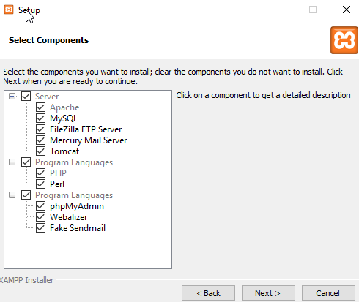

Seleccionaremos qué componentes instalaremos en nuestro equipo.

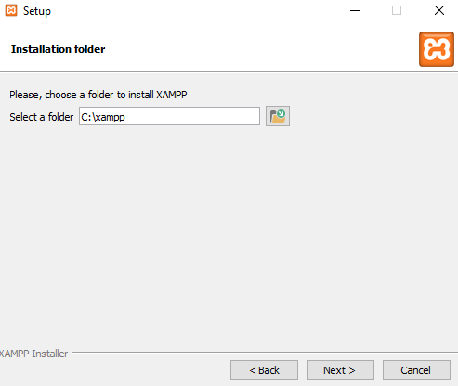

Seleccionaremos en qué ruta instalaremos el programa.

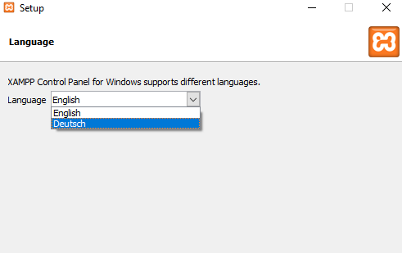

Seleccionaremos el idioma (elegimos inglés porque mal que mal, lo “entendemos”).

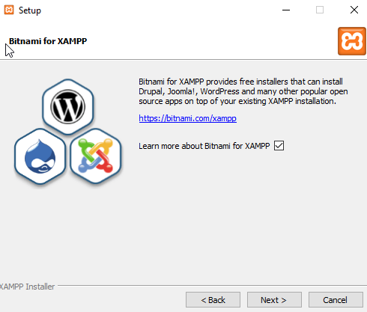

Nos da cierta información sobre XAMPP.

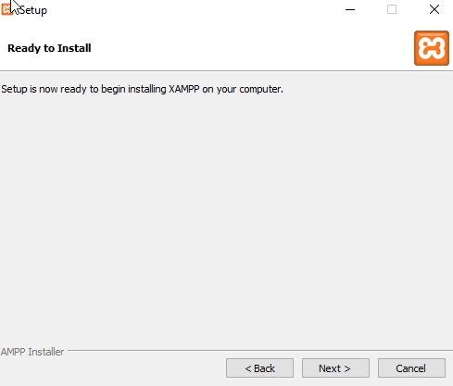

Nos informan de que el equipo está listo para instalar el programa.

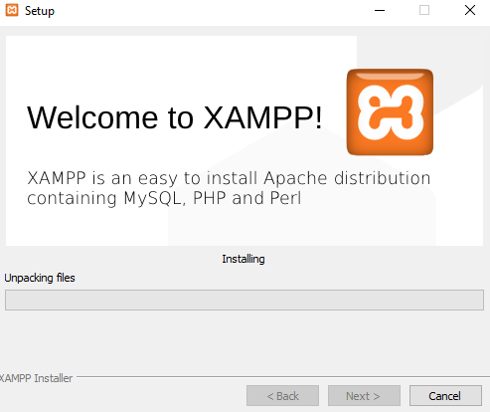

Y procede a la instalación.

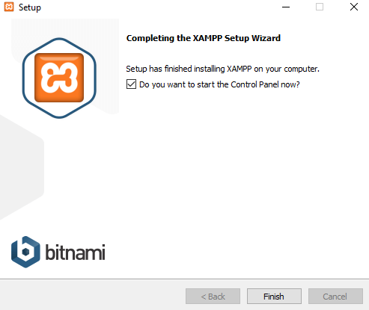

Para terminar, finalizamos (si queremos abrir el programa directamente, marcamos la casilla).

## Configuración

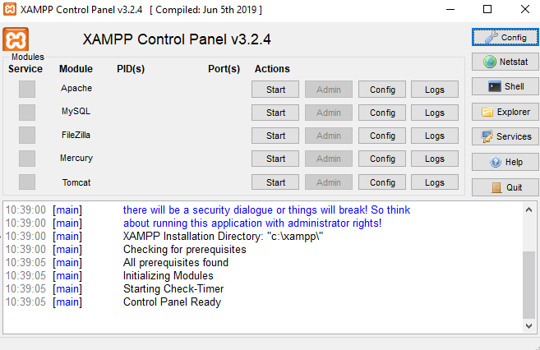

Así se ve el programa recién iniciado:

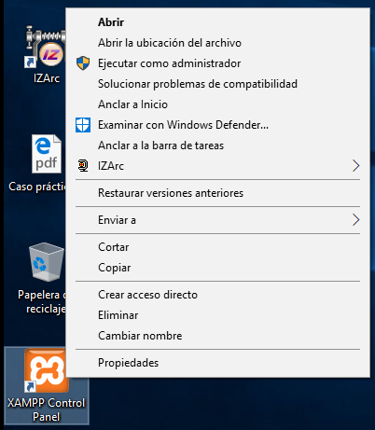

Abrimos como administrador para que no nos molesten los permisos.

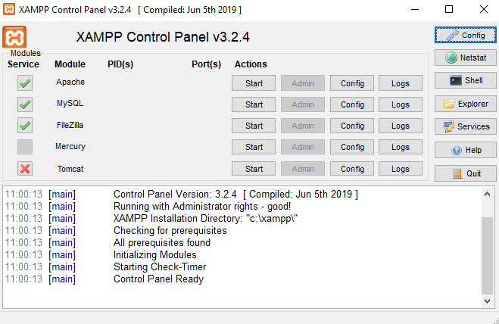

Tendremos que instalar los servicios de cada módulo.

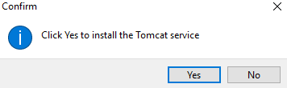

## Crear el servidor

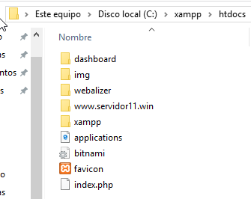

Nos dirigimos a la carpeta xampp🡪htdocs y creamos una nueva carpeta (que será el nombre del servidor) y dentro vamos a introducir un archivo de texto llamado “prueba” para poder comprobar que funciona perfectamente

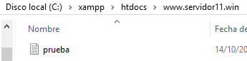

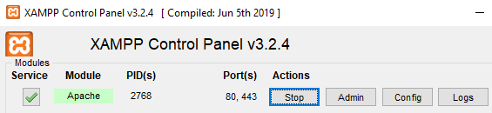

Encenderemos apache desde xampp

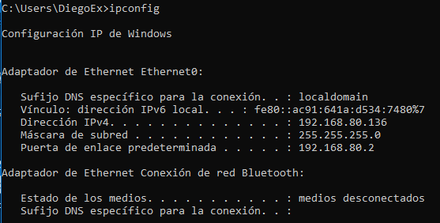

Ahora, con CMD, miraremos nuestra dirección IP con un “ipconfig”.

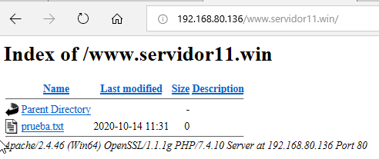

Y en nuestro navegador (en este caso “edge”) escribiremos la dirección URL (dirección IP)/(Nombre del servidor), en este caso, 192.168.80.136/www.servidor11.win

## Punto 1.

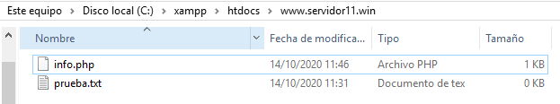

Dentro de la carpeta del servidor, creamos un archivo de texto que se llame “info.php”

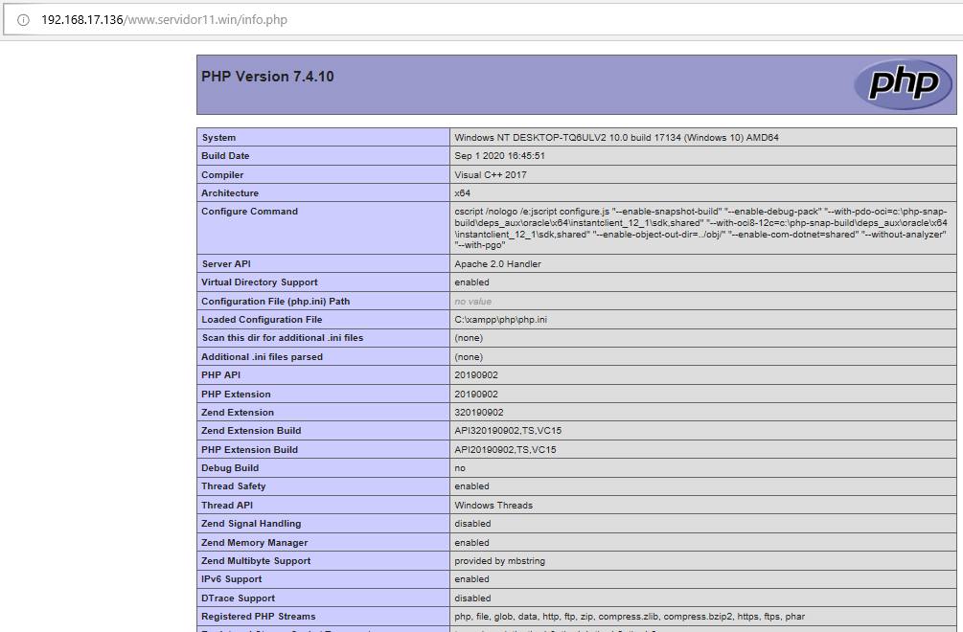

Éste archivo contiene la siguiente información:

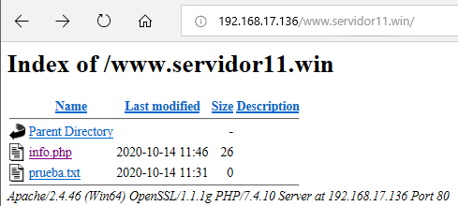

Ahora comprobamos que el archivo está en el servidor web:

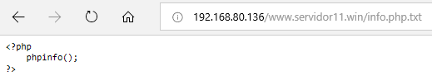

Si entramos a la dirección [www.servidor11.win/info.php](http://www.servidor11.win/info.php) nos saldrá el texto.

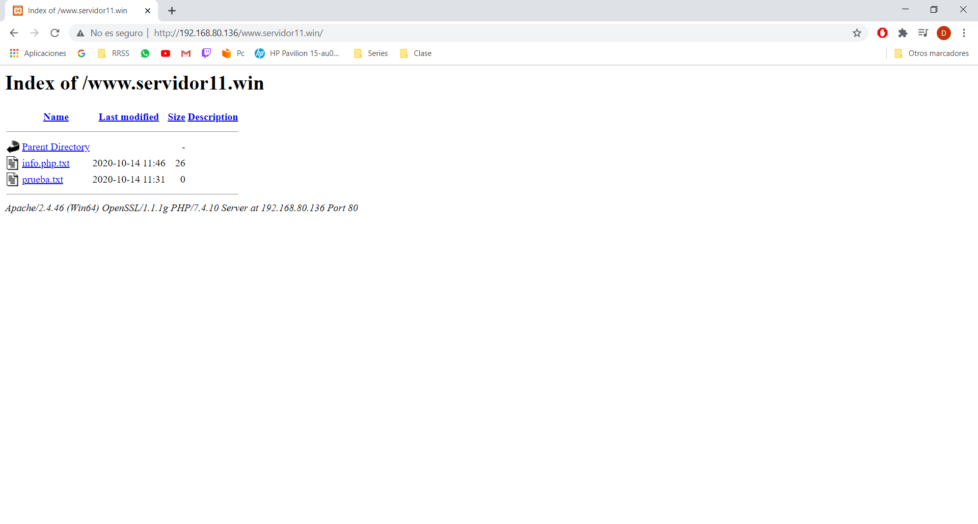

Si lo miramos desde otro equipo (y desde otro navegador) también lo encontraremos:

## Punto 2

Activamos MySQL desde xampp:

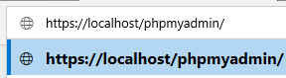

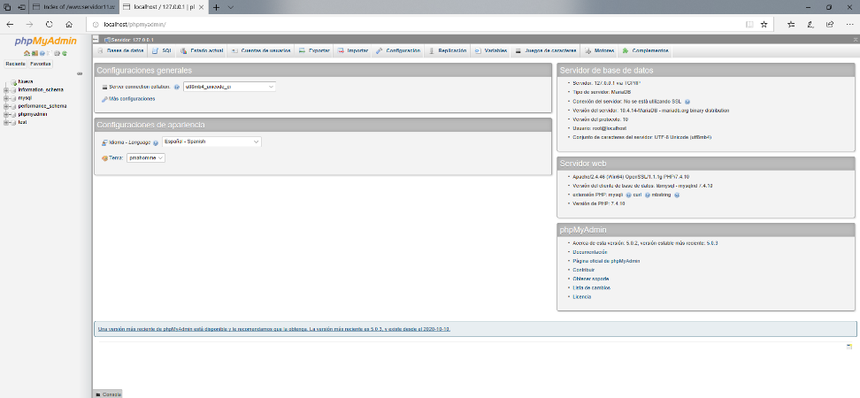Buscamos en nuestro navegador la dirección: “https://localhost/phpmyadmin/”

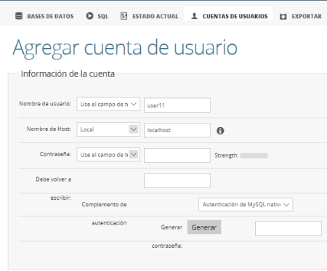

En la sección “cuentas de usuario” creamos a “user11”:

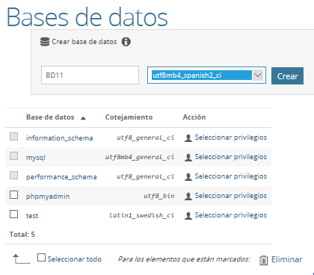

Y en la sección Bases de datos, creamos “BD11”:

Seleccionamos la opción “spanish” para poder usar letras como la “Ñ” en caso de ser necesario.

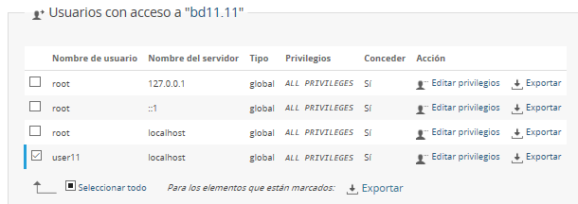

En esta tabla, user11 tendrá privilegios:

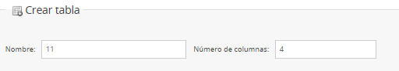Esta base de datos tendrá una tabla que se llama 11, y 4 parámetros.

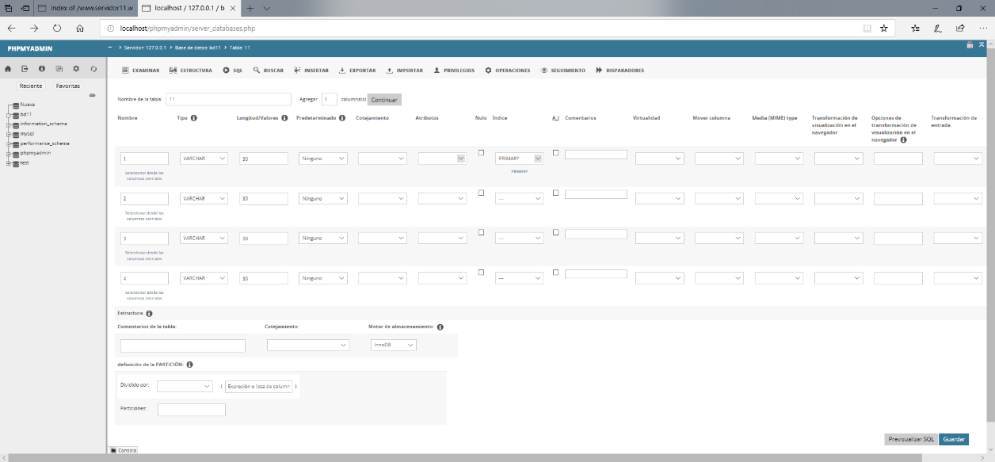

Ésta tabla tendrá 4 parámetros VARCHAR de longitud 30 y uno de ellos será una clave primaria.

## Extra

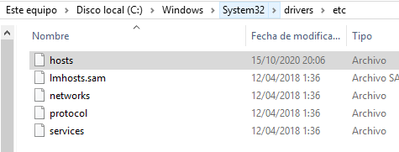

Si editamos el archivo “hosts” de la ruta “C:\Windows\System32\drivers\etc” de esta manera:

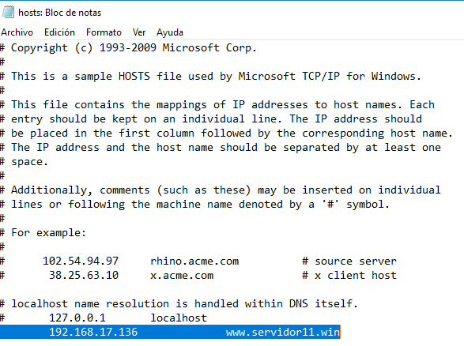

Conseguiremos que tecleando en nuestro navegador “www.servidor11.win”

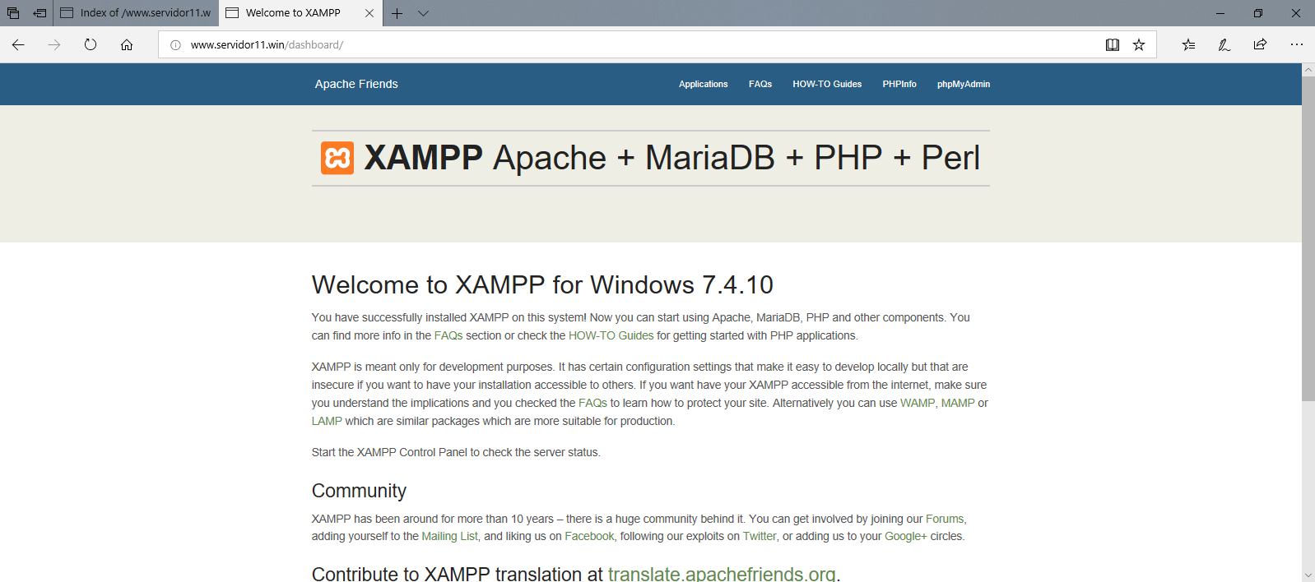

Nos lleve al dashboard: